Marzo 2023 Profesora: Verónica Álvarez

PRUEBA DE DIAGNÓSTICO LENGUAJE Y COMUNICACIÓN 4° AÑO
Identificación: ___________________________________________
OA 4:
Profundizar su comprensión de las narraciones leídas: • extrayendo información explícita e implícita • determinando las consecuencias de hechos o acciones • describiendo y comparando a los personajes • expresando opiniones fundamentadas sobre actitudes y acciones de los personajes.

Item I: Instrucciones: Lee el siguiente texto y responde las preguntas 1 al 5.
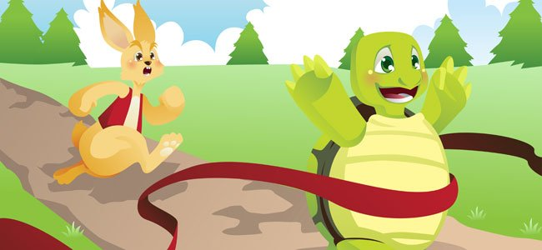
La Liebre y la tortuga
En el mundo de los animales vivía una liebre muy orgullosa y vanidosa, que no cesaba de pregonar que ella era el animal más veloz del bosque, y que se pasaba el día burlándose de la lentitud de la tortuga. ¡Eh, tortuga, no corras tanto! Decía la liebre riéndose de la tortuga.
Un día, a la tortuga se le ocurrió hacerle una apuesta a la liebre:- Liebre, le dijo ¿vamos hacer una carrera? Estoy segura de poder ganarte.
- ¿A mí? Preguntó asombrada la liebre. Sí, sí, a ti, dijo la tortuga. Pongamos nuestras apuestas y veamos quién gana la carrera. La liebre, muy engreída, aceptó la apuesta prontamente.
Y así empezó la carrera: Astuta y muy confiada en sí misma, la liebre salió corriendo, y la tortuga se quedó atrás, tosiendo y envuelta en una nube de polvo. Cuando empezó a andar, la liebre ya se había perdido de vista. Sin importar la ventaja que tenía la liebre sobre ella, la tortuga seguía, sin parar.
La liebre, mientras tanto, confiando en que la tortuga tardaría mucho en alcanzarla, se detuvo a la mitad del camino ante un frondoso y verde árbol, y se puso a descansar antes de terminar la carrera. Allí se quedó dormida, mientras la tortuga seguía caminando, lentamente, pero sin detenerse.
Cuando la liebre se despertó, vio con pavor que la tortuga se encontraba a solo tres pasos de la meta. En un sobresalto, salió corriendo con todas sus fuerzas, pero ya era muy tarde: ¡la tortuga había ganado la carrera!

1.- ¿Por qué la tortuga invita a la liebre a realizar una carrera?
A) Porque estaba aburrida de la liebre
B) Porque se quería divertir
C) Para darle una lección a la liebre.
2.- ¿Cómo es la tortuga que llega a la meta?
A) simpática
B) perseverante
C) egoísta.
3.- ¿Por qué la liebre no pudo ganar la carrera?
A) Porque se puso a comer
B) porque se puso a bailar
C) porque se quedó dormida.
4.- ¿Qué hizo la liebre en mitad de la carrera?
A) Caminó por el campo
B) se puso a correr
C) se puso a descansar.
5.- Finalmente, ¿qué aprendió la liebre?
A) Que debe ser más obediente
B) Que debe ser más generosa
C) Que no hay que burlarse de otros.
Item II: Instrucciones: Lee el siguiente texto y responde las preguntas 6 al 9.
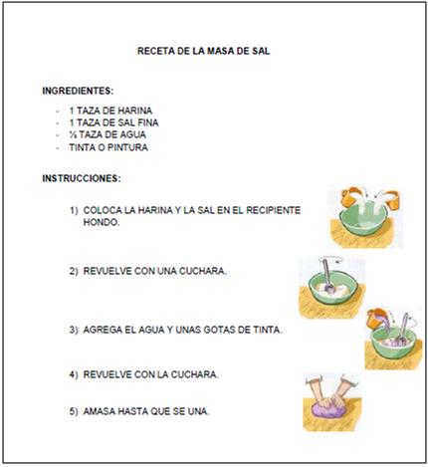

6.- ¿Qué se debe hacer antes de agregar el agua?
A) Se debe poner harina
B) se debe amasar
C) se debe revolver con una cuchara.
7.- ¿Para qué se usan las gotas de tinta?
A) Para que quede más espesa
B) para que se vea más colorida
C) para mejorar el sabor
8.- ¿Qué se muestra en la última imagen?
A) Se muestra el recipiente
B) se muestra la cuchara
C) se muestra la masa.
9.- ¿Qué es lo que te ha gustado más de esta receta? ¿Por qué?

__________________________________________________________________
Item III: Instrucciones: Lee el siguiente texto y responde las preguntas 10 a 13.

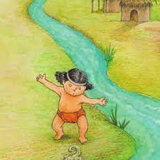 La leyenda del Chogüí

Una joven mujer tenía un hijo y este no tenía con quién jugar; su única diversión era mirar cómo volaban los pájaros tan libres y tan dueños del cielo. Al pequeño le gustaba mucho subirse a los naranjos a comer las ricas frutas. Su madre cada vez que salía a trabajar le encargaba que no saliera de la casa, ya que podía venir un animal salvaje y hacerle daño. Siempre prometía hacer caso, pero la mayor parte de las veces llegaba la mamá y no encontraba a su hijo, que atraído por el cerro andaba deambulando por él. Un día lo castigó fuertemente con una rama y le hizo prometer no salir más. Durante mucho tiempo cuando la madre volvía él ya estaba en casa. Pero, un día estaba en lo alto de un naranjo mirando el camino para ver a su madre, pero no la vio llegar. Cuando la madre llegó a su rancho y no lo encontró, lo llamó fuerte y el niño la escuchó. Al querer bajar tan rápido, sus pequeños pies se resbalaron y cayó al suelo. La madre no escuchó cuando el niño cayó y en el mismo momento murió, y su cuerpo sufrió una transformación. El niño se convirtió en un pájaro chogüí, como aquellos a los que había admirado tanto. Sobre la cabeza de la mujer que esperaba a su hijo, pasó volando y cantando y se fue con toda la bandada de chogüíes. Según cuenta la leyenda, el muchachito convertido en chogüí viene todos los días a su casa, acompaña a su madre al trabajo y va a los naranjales a picotear las naranjas que son su fruta preferida.

10.- ¿Qué decidió hacer el niño cuando lo castigaron?
A) Se puso a perseguir pájaros
B) se subió de un árbol
C) se puso a sacar hojas del árbol.
11.- ¿Por qué la madre del niño no lo dejaba salir de casa?
A) Porque era una persona egoísta
B) porque no le gustaban los pájaros
C) Porque podía venir un animal salvaje.
12.- ¿Cómo fue la transformación del niño al morir?
A) Quedó convertido en piedra
B) se convirtió en un fantasma
C) quedó como un pájaro chogüi.
13.- ¿Qué intenta explicar el texto?
A) La vida de una madre en un bosque
B) La historia de un niño convertido en pájaro
c) la historia de un pájaro de colores.
Item IV: Instrucciones: Lee el siguiente texto y responde las preguntas 14 a 18.
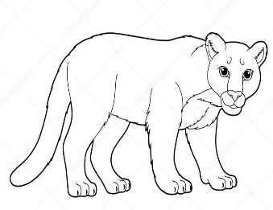 La piedra de León
En la zona de San Felipe, en el cerro Yevide, se encuentra la piedra del león.
En este cerro, en la época en que los indígenas habitaban la zona, había muchos
pumas. En el cerro Yevide, vivía una leona con sus cachorros. Un día la hembra
dejó a sus hijos durmiendo para ir en busca de comida. Quedaron junto a una
enorme piedra. Cuando la leona regresó de la cacería, los pequeños no estaban.
Unos arrieros en su ausencia se los llevaron. La madre, desesperada, los buscó,
sin obtener resultado alguno.
Al llegar la noche, se echó desconsolada a gemir junto a la gran roca. De todas
partes se escuchaban los rugidos del animal, que eran muy parecidos al llanto.
Desde el amanecer siguiente nadie más volvió a ver nunca a un solo puma en los
alrededores del lugar. Todos se fueron del cerro Yevide. Desde entonces, en las
noches de invierno, la gente suele escuchar el gemido de la leona, y dicen que es
el alma de ella que aún reclama a sus hijos y que no permite que nadie se acerque
a la piedra del puma, recordando que le robaron a sus pequeñas crías.

14.- ¿Qué pasó con los cachorros en ausencia de la leona?
A) Los cachorros se pusieron a jugar
B) los cachorros se pusieron a gruñir
C) los cachorros se pusieron a dormir.
15.- ¿Qué querían hacer los arrieros?
A) Querían cortar madera del cerro
B) querían robar comida a la leona
C) Querían capturar a los cachorros.
16.- ¿Quién decidió dejar solo a los cachorros?
A) Los arrieros
B) la leona
C) los pumas.
17.- ¿En qué lugar se encontraba la piedra del león?
A) En la cima de la cordillera
B) en un lugar lleno de piedras
C) En un cerro llamado Yevide.
18.- ¿Crees que estuvo bien que la leona dejara a sus hijos? ¿Por qué?

__________________________________________________________________
__________________________________________________________________
Item V: Instrucciones: Lee el siguiente texto y responde las preguntas 19 a 22.
El Oso Polar
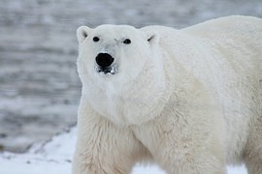
Tiene un cuerpo más alargado y estilizado que el resto de los osos debido a sus costumbres acuáticas, pero al igual que las otras especies, en las zarpas tiene cinco garras afiladas y curvadas que utilizan para agarrarse al hielo y atrapar a sus presas.
Las plantas de los pies están recubiertas por pelos largos que le proporcionan protección frente al frío del hielo y las patas delanteras están forradas por un pelaje más duro y rígido: las utiliza a modo de remo para nadar mejor.
Tienen que tomar leche cada pocas horas y la madre los suele mantener cerca para proporcionarles calor. La hembra suele parir una sola cría, a veces dos.
Al llegar el mes de octubre, se refugia en una osera construida por ella misma e hiberna hasta principios de marzo; entonces saldrá con sus oseznos nacidos en diciembre.

19.- ¿Cómo se protege del frío el oso polar?
A) Con sus largas garras
B) con su cuerpo alargado
C) con los pies cubiertos de pelo.

20.- ¿Por qué el oso debe hibernar en octubre?
A) Para huir de los cazadores
B) para juntar hojas secas
C) para protegerse del invierno.

21.- ¿Cuál es el propósito de este texto?
A) Contar una historia del oso polar
B) Informar de las costumbres del oso polar
C) contar cómo es la vida en el polo.

22.- ¿Según el texto, para qué sirven las zarpas?
A) Sirven para cortar la carne
B) sirven para atrapar a sus presas
C) sirven para rascar su pelaje.

23.- Según el texto, ¿qué significado tiene “costumbres acuáticas”?
A) Que tiene relación con el aire
B) que tiene relación con la tierra
C) que tiene relación con el agua.

TABLA DE ESPECIFICACIONES 2023
EVALUACIÓN DIAGNÓSTICA LENGUAJE Y COMUNICACIÓN
OBJETIVOS DE APRENDIZAJE | INDICADORES DE APRENDIZAJE | HABILIDAD | N° Preg | clave
OA4:  Profundizar su comprensión de las narraciones leídas: • extrayendo información explícita e implícita • determinando las consecuencias de hechos o acciones • describiendo y comparando a los personajes • expresando opiniones fundamentadas sobre actitudes y acciones de los personajes. | Infieren la causa o la consecuencia de un acontecimiento.  Infieren información relevante a partir de elementos explícitos  Infieren el sentido global o tema del texto  Localizan información explícita relevante  Infieren información a partir de elementos discontinuos  Infieren la causa o la consecuencia de un acontecimiento.  Opinan sobre algún aspecto relevante de la lectura.  Identifican un hecho relevante en la narración | Interpretar y Relacionar  Interpretar y Relacionar  Localizar  Interpretar y Relacionar  Interpretar y Relacionar  Reflexionar  Interpretar y Relacionar | 1  3  4  2  6  23  5  13  17  7  10  14  15  19  21  22  8  9  11  12  20  18  16 | C  C  C  B  C  C  C  B  C  B  B  C  C  C  B  B  C  3 pts  C  C  C  3 pts  B

